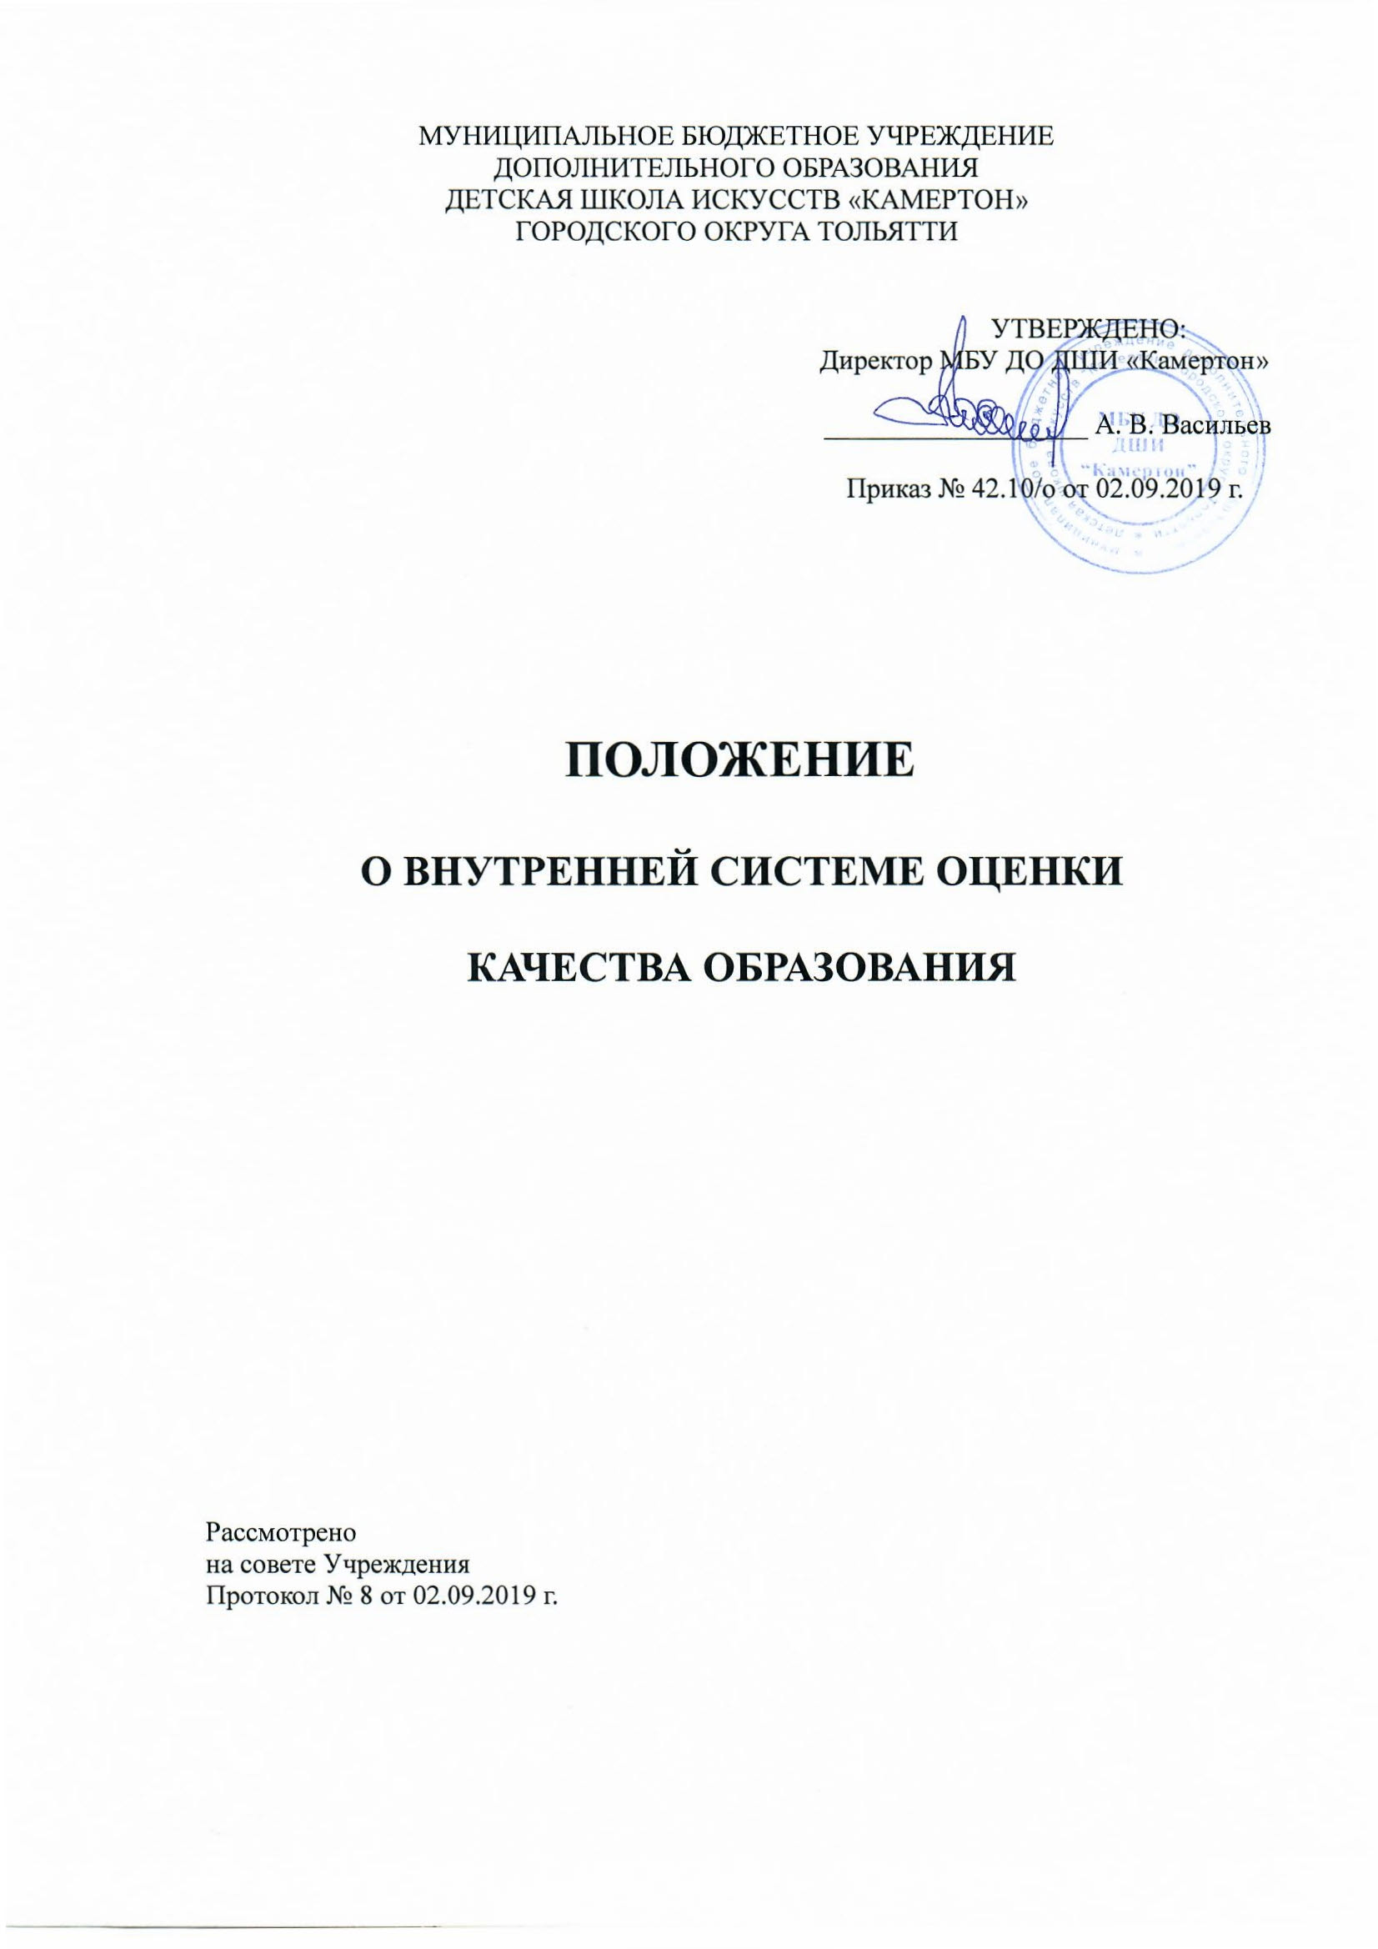
- Общие положения
Положение о внутренней системе оценки качества образования разработано на основании и с учетом пункта 13 части 3 статьи 28 Федерального закона «Об образовании в Российской Федерации», федеральных государственных требований к дополнительным предпрофессиональным общеобразовательным программам в области искусств, утвержденных приказами Министерства культуры Российской Федерации в 2012-2013 гг., Рекомендаций по организации образовательной и методической деятельности при реализации общеразвивающих программ в области искусств, направленных письмом Министерства культуры Российской Федерации от 19.11.2013 № 191-01-39/06-ГИ.
Внутренняя оценка качества образования может проводиться в форме самообследования на основании и с учетом приказа Минобрнауки России от 14 июня 2013 года № 462.
Основной задачей оценки образовательной деятельности, функционирования внутренней системы оценки качества образования является определение степени соответствия образовательных результатов обучающихся федеральным государственным требованиям к дополнительным предпрофессиональным общеобразовательным программам в области искусств, дополнительным общеразвивающим программам в области искусств, разработанным образовательной организацией.
Задачами оценки образовательной деятельности также являются:
- прогноз основных тенденций развития образовательной организации;
- обеспечение руководителей и специалистов системы управления образованием разных уровней аналитической информацией и вариантами управленческих решений.
Решение данных задач обеспечивается содержанием оценки образовательной деятельности, которое включает:
1) оценку состояния и эффективности деятельности образовательной организации;
2) определение показателей и критериев качества образования, проведение анализа содержания на основании разработанных показателей и критериев;
3) выявление факторов, влияющих на качество образования;
4) оценку уровня индивидуальных образовательных достижений обучающихся, результатов реализации индивидуальных учебных планов;
5) разработку локальной нормативной правовой документации и норм образовательной деятельности в соответствии с законодательством Российской Федерации об образовании.
В основу оценки качества образования образовательной организации положены принципы:
1) объективности, достоверности, полноты и системности информации
о качестве образования;
2) реалистичности показателей качества образования, их социальной и личностной значимости;
3) открытости, прозрачности процедур оценки качества образования.
Оценка качества образования предполагает анализ: содержания и качества подготовки обучающихся, востребованности выпускников, организации учебного процесса.
При этом внутренняя оценка качества образования в образовательной организации обеспечивается системой управления организации, функционированием методической службы организации, действующей системой контроля (текущей, промежуточной и итоговой аттестацией), разработанными фондами оценочных средств.
Объективные показатели внутренней оценки качества образования в образовательной организации отражаются в ежегодных отчетах о работе за прошедший учебный год.

- Система управления организации
В образовательной организации действуют следующие органы управления, в компетенцию которых входит организация и контроль качества образовательной деятельности:
совет Учреждения,
педагогический совет,
методический совет.
Разграничение полномочий органов управления отражаются в положениях об указанных органах управления.
- Содержание и качество подготовки обучающихся,
востребованность выпускников
Содержание и качество подготовки обучающихся раскрывается путем анализа результативности образовательных программ, реализуемых образовательной организацией.
При реализации образовательной организацией дополнительных предпрофессиональных и дополнительных общеразвивающих программ в области искусств анализ проводится по всем видам программ.
В понятие содержания образования в целях проведения анализа его качества входит:
цели и задачи, направленность образовательных программ, их ориентация и преемственность;
сроки обучения, возраст обучающихся, условия приема;
результаты освоения образовательных программ;
характеристика и анализ учебных планов каждой образовательной программы;
краткие характеристики учебных предметов (аннотации) и программ учебных предметов.
Проводимый анализ устанавливает соответствие учебных планов, учебно-методической документации нормативным требованиям, указанным: в федеральных государственных требованиях, образовательных программах, разработанных образовательной организацией.
В понятие качества подготовки обучающихся входит:
полнота и результативность реализации образовательных программ, а именно:
сохранность контингента (положительная динамика);
положительная динамика результатов промежуточной и итоговой аттестации;
создание условий для реализации индивидуальных учебных планов и сокращенных образовательных программ;
деятельность различных творческих коллективов;
участие обучающихся в различных творческих мероприятиях (конкурсах, фестивалях, выставках и других).
Понятие востребованности выпускников включает:
наличие (количество) выпускников, поступивших в образовательные организации среднего профессионального и высшего образования, реализующих основные образовательные программы в области искусств;
наличие (количество) выпускников, продолживших самостоятельную деятельность в области искусства в различных формах (в коллективах общеобразовательной организации, в самодеятельных коллективах, в досуговой деятельности, в самостоятельном музицировании и других).
4. Мониторинг учебного процесса
Оценка качества образования включает мониторинг учебного процесса, который отражается в графике образовательного процесса (продолжительность учебного года, каникулярного времени и др.), расписании занятий, принципах формирования и состава учебных групп.
Характеристика учебного процесса включает также информацию о следующих показателях режима учебного процесса: продолжительности занятий, объемах недельной аудиторной учебной нагрузки и самостоятельной работы, проведении консультаций, использовании резерва учебного времени и т.д.
Особое место в мониторинге занимает характеристика промежуточной и итоговой аттестации как основ оценки качества освоения образовательных программ. Анализ включает описание форм, видов, методов аттестации, в том числе, сбор конкретных данных на текущий период, например, по результатам итоговой аттестации (см. раздел 5).
Мониторинг также включает характеристику:
особых образовательных технологий и пособий, используемых в учебном процессе (мультимедийные, компьютерные и другие);
творческой и культурно-просветительской деятельности как особых видов деятельности образовательной организации, направленных на качественную реализацию образовательных программ, создающих особую среду для личностного развития, приобретения обучающимся опыта деятельности в том или ином виде искусства, формирования комплекса исполнительских знаний, умений, навыков.
Организация учебного процесса должна соответствовать требованиям СанПиН.
5. Характеристика системы текущего контроля успеваемости, промежуточной и итоговой аттестации, фонда оценочных средств
Оценка качества реализации образовательной программы включает в себя анализ системы текущего контроля успеваемости, промежуточной и итоговой аттестации обучающихся.
В качестве средств текущего контроля успеваемости в образовательной организации используются: контрольные работы, устные опросы, письменные работы, тестирование, академические концерты, прослушивания, технические зачеты, просмотры творческих работ, показы концертных номеров. Текущий контроль успеваемости обучающихся проводится в счет аудиторного времени, предусмотренного на учебный предмет.
Промежуточная аттестация проводится в форме контрольных уроков, зачетов и экзаменов. Контрольные уроки, зачеты и экзамены проходят в виде технических зачетов, академических концертов, исполнения концертных программ, письменных работ и устных опросов, просмотров работ, показов концертных номеров. Контрольные уроки и зачеты в рамках промежуточной аттестации проводятся на завершающих полугодие учебных занятиях в счет аудиторного времени, предусмотренного на учебный предмет. Экзамены проводятся за пределами аудиторных учебных занятий.
По завершении изучения учебных предметов по итогам промежуточной аттестации обучающимся выставляется оценка, которая заносится в свидетельство об окончании образовательной организации.
Содержание промежуточной аттестации и условия ее проведения разработаны образовательной организацией самостоятельно. Образовательной организацией разработаны критерии оценок промежуточной аттестации и текущего контроля успеваемости обучающихся. Для аттестации обучающихся созданы фонды оценочных средств, включающие типовые задания, контрольные работы, тесты и методы контроля, позволяющие оценить приобретенные знания, умения и навыки. Фонды оценочных средств разработаны и утверждены образовательной организацией самостоятельно.
Фонды оценочных средств полно и адекватно отображают федеральные государственные требования образовательных программ, соответствуют целям и задачам программы и ее учебному плану. Фонды оценочных средств призваны обеспечивать оценку качества приобретенных выпускниками знаний, умений, навыков и степень готовности выпускников к возможному продолжению профессионального образования в области искусств.
По окончании полугодий учебного года, как правило, оценки выставляются по каждому учебному предмету.
По итогам выпускного экзамена выставляется оценка «отлично», «хорошо», «удовлетворительно», «неудовлетворительно».
Требования к выпускным экзаменам определены образовательной организацией самостоятельно. Образовательной организацией разработаны критерии оценок итоговой аттестации.
При прохождении итоговой аттестации выпускник должен продемонстрировать знания, умения и навыки в соответствии с программными требованиями.
По результатам оценки качества образования образовательная организация выявляет факторы, влияющие на качество образования, разрабатывает план дальнейшего совершенствования образовательного процесса, вносит коррективы в долгосрочные программы развития, разрабатывает проекты, направленные на обеспечение инновационной и экспериментальной деятельности.

